Tipo de Artigo
Título no idioma original do artigo
(idioma original do artigo – máximo 15 palavras e deverá ser informativo, sucinto, redigido na afirmativa, sem abreviaturas e sem mencionar local de investigação)
Tradução do Título
(caso o idioma original não seja a língua Inglesa, é obrigatório a colocação da tradução em Inglês)
Tradução do Título
(caso haja em mais algum idioma)

Resumo no idioma original
É obrigatório pelo menos o resumo e palavras-chave na língua original do texto do artigo e em língua inglesa, quando esta não for a língua original – Não deve exceder as 150 palavras.

Palavras-chave: (Cada uma das palavras-chave deve ser separada por vírgula ou ponto e vírgula – Não deve exceder as 5 palavras-chave)

Resumo traduzido
É obrigatório pelo menos o resumo e palavras-chave na língua original do texto do artigo e em língua inglesa, quando esta não for a língua original – Não deve exceder as 150 palavras.

Keywords: Cada uma das palavras-chave deve ser separada por vírgula ou ponto e vírgula – Não deve exceder as 5 palavras-chave

Secção
Corpo do texto justificado

Subsecções
Corpo do texto justificado

Citação direta longa (40 ou mais palavras) (caso seja aplicável) - Tamanho da fonte 12, margem esquerda de 4 cm
Pode consultar um exemplo abaixo:
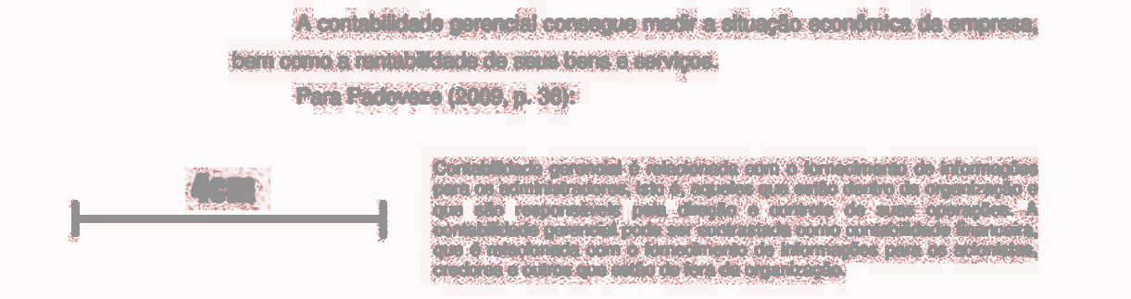

Tabelas (caso seja aplicável) É importante referir que nas tabelas de texto, o título das colunas (não a identificação/legenda da tabela) deve ser negrito e os dados do conteúdo do texto em normal. Os nomes científicos devem ser itálicos.
Pode consultar um exemplo abaixo:
Tabela 1: legenda/identificação da tabela
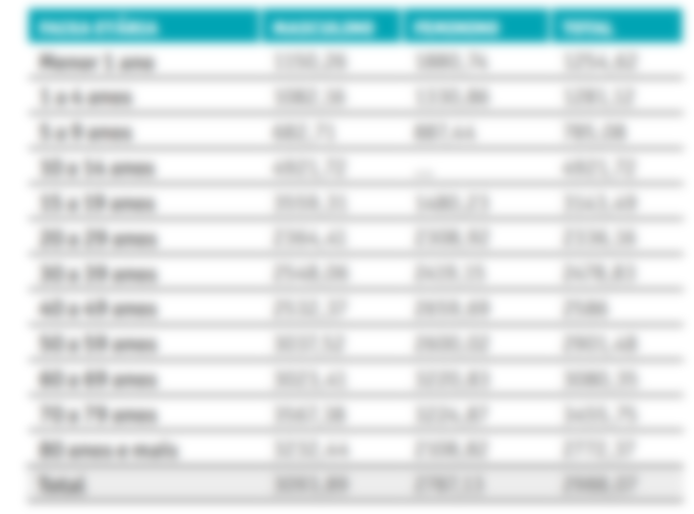
Caso haja referência/fonte da tabela

Gráficos e Figuras (caso seja aplicável)
Pode consultar um exemplo abaixo:

Referência/fonte da Figura
Figura 1: legenda/identificação da figura

Imagens: Devem estar no corpo do texto, inserido em formato .png ou .jpg e centrado. As imagens devem estar em consonância com o texto.

Agradecimentos
(ou equivalente em outro idioma)
Caso seja aplicável - Referir Instituições, Entidades ou Pessoas.

Referências Bibliográficas
Referências obrigatoriamente têm de estar de acordo com o estilo bibliográfico Vancouver.

Notas Biográficas
Caso seja aplicável - Informações do autor como mini-currículo.

Financiamento
Informar o nome das instituições públicas ou privadas que apoiaram financeiramente, assistência técnica e outros apoios. Incluir o número do processo, se aplicável.

Aprovação pela Comissão de Ética
Aprovado pelo Comissão de Ética da [referir instituição], parecer n.º [000.0000/2022], Certificado de Apresentação para Apreciação Ética [identificar pedido]

Conflito de Interesses
Informar se há ou não conflito de interesses.

Apêndices, Anexos e Glossários e outros materiais
(Caso seja aplicável - se estes materiais forem extensos, deverão ser criados ficheiros PDF).

